Allegato B

Al Dirigente Scolastico
dell’Istituto Comprensivo di Viale Libertà

GRIGLIA DI AUTOVALUTAZIONE TITOLI

PER L’ATTRIBUZIONE DI INCARICHI PER PRESTAZIONE D’OPERA INTELLETTUALE RIVOLTO A PERSONALE INTERNO/ESTERNO FINALIZZATO ALL'INDIVIDUAZIONE DI DOCENTI PER LO SVOLGIMENTO DELLE ATTIVITÀ DI: MENTORING/ORIENTAMENTO PER LA REALIZZAZIONE DELLA “MISSIONE 4 ISTRUZIONE E RICERCA-INVESTIMENTO 1.4: INTERVENTO FINALIZZATO ALLA RIDUZIONE DEI DIVARI TERRITORIALI NELLA SCUOLA SECONDARIA DI PRIMO E SECONDO GRADO E ALLA LOTTA ALLA DISPERSIONE SCOLASTICA” IDENTIFICATIVO PROGETTO: M4C1I1.4-2022-981-P-11844 -
TITOLO: “Tutti a bordo”, CUP: J54D22003530006

La/il sottoscritta/o ………………………………………………………………..ai sensi dell’art. 13 del GDPR (Regolamento Europeo UE 2016/679), autorizza l’Amministrazione scolastica ad utilizzare i dati personali dichiarati solo ai fini istituzionali e necessari per l’espletamento della procedura concorsuale di cui al presente bando.
Allo scopo autocertifica i punteggi di seguito riportati.

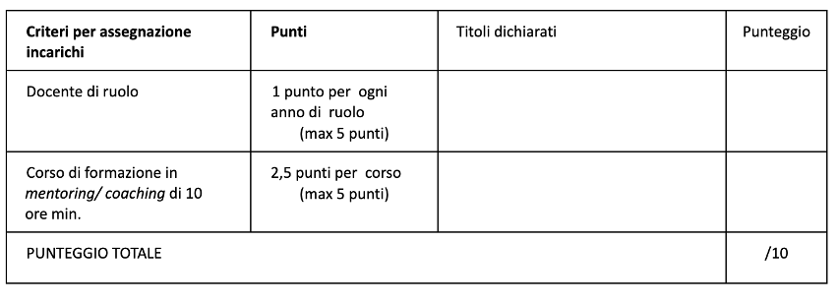

Luogo e data__________________ Firma _____________________________

